Matías Tugores es nombrado Gerente General del hotel Thompson Playa del Carmen

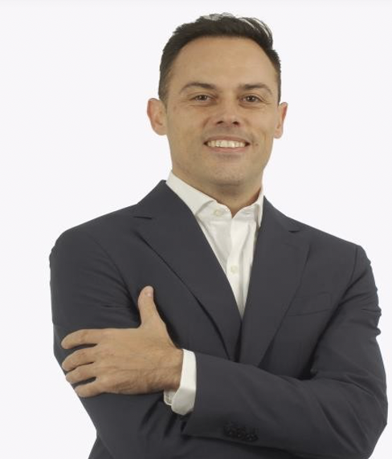

Recientemente, Matías Tugores se incorporó como Gerente General de Thompson Playa del Carmen, quien con su liderazgo y carisma generará una nueva etapa en esta propiedad, una de las más destacadas del destino.
Matías cuenta con una trayectoria de más de 22 años, tanto a nivel nacional como internacional, siendo parte de hoteles en España, Inglaterra y Marruecos, por mencionar algunos países. Su experiencia se enfoca en estilo de vida, así como en hoteles de cinco estrellas y de la categoría Ultra Lujo.
"Para mí es un gran orgullo poder formar parte de la familia Thompson Playa del Carmen, crecer y aprender de las personas que la conforman, desarrollar nuevas habilidades e ideas, trabajar juntos y conseguir grandes logros entre todos, pues las personas siempre son lo más importante, comentó Matías Tugores, Gerente General de Thompson Playa del Carmen.
Asimismo, el directivo afirmó que cuenta con diversas iniciativas que contribuirán a enriquecer aún más la experiencia de todos los huéspedes y visitantes de la propiedad. Estrategias que empezarán a implementarse durante este año.
Matías tiene diversos reconocimientos en Administración de Hoteles y de Gastronomía, así como en Alimentos y Bebidas por el ESHBI de Bilbao, País Vasco, España y colaboró en Iberostar, Islas Canarias, The Excellence Collection en Puerto Morelos, Catalonia Playa del Carmen, Preferred Hotels and Resorts y Shibari Tulum.

De esta manera, su amplia experiencia lo convierte en la persona ideal para encabezar con gran éxito al equipo del Thompson Playa del Carmen.
La filosofía de vida Matías se resume a:
“Se persona. Disfruta de las cosas simples que te da la vida. Proyecta aquello que deseas, cuida tu cuerpo y alma, haz deporte, come sano y se feliz”.

Sobre Thompson Playa del Carmen

Thompson Playa del Carmen se ubica sobre la vibrante Quinta Avenida de Playa del Carmen, Quintana Roo, en el corazón de la Riviera Maya. Cuenta con dos experiencias a través de dos propiedades con estilos únicos para satisfacer los gustos de cualquier huésped: Main House y Beach House. Justo en el corazón de la Quinta Avenida y sobre Calle Corazón, el mejor centro comercial del destino, se encuentra Thompson Playa del Carmen Main House. Con una sensación de lujo y diversión, Main House es exclusivo para adultos y cuenta con 92 habitaciones y un rooftoop que se ha convertido en un referente de Playa del Carmen, ya que ofrece una de las mejores vistas panorámicas, combinando el paisaje urbano con la belleza natural de la Isla de Cozumel.

Su espectacular rooftop cuenta una amplia infinity pool y con dos experiencias únicas que complementarán cualquier estancia: Alessia Dayclub, UMI Rooftop y Cinco, un espacio junto a la alberca que ofrece un menú fresco y saludable. Para una estancia más relajada, Beach House es el hotel ideal. A solo dos cuadras de Main House, Beach House ofrece un ambiente más exclusivo con sólo 27 habitaciones y una vista espectacular al mar gracias a su ubicación frente a la playa.

Beach House es un hotel boutique que ofrece diferentes amenidades y experiencias, incluyendo una piscina privada y el restaurante C-Grill, en donde se complementa la experiencia con un menú mexicano contemporáneo.
Thompson Playa del Carmen se caracteriza por ofrecer una estancia a la medida de cada huésped. Su cálido equipo se preocupa por conocer las necesidades y estilo de sus huéspedes para enriquecer su estancia con detalles personalizados. Al ser un hotel boutique, su departamento de alimentos y bebidas es de lo más flexible y se adapta a los requisitos y gustos de cada invitado.

Para conocer más sobre Thompson Playa del Carmen visita: thompsonhotels.com/es-mx/hotels/mexico/playa-del-carmen/thompson-playa-del-carmen

Redes sociales
Instagram: @thompsonplayadelcarmen
Facebook: ThompsonPlayaDelCarmen

Información de prensa:
Rodolfo Mercado
rmercado@alchemia.com.mx

